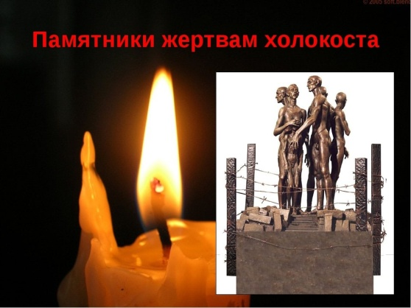Урок Памяти «Холокост»⭐  
  
📢«Не забыть нам во всех поколениях, что бы ни было с нами потом о гонениях, смерти, лишениях, и победе над сумрачным злом».  
  
Без боли вспоминать непросто о днях ужасных холокоста и здесь не может быть сомненья - нет оправдания преступленьям. Злодейства зверского деянья весь мир не в силах позабыть; и эхо страшного страданья тысячелетия будет жить».  
  
✅Ребята из ЮНАРМЕЙСКОГО отряда школы №14 на уроке «Памяти», познакомили учащихся с одной из самых страшных страниц в истории ВОВ массовых уничтожений в газовых камерах в Освенциме и других нацистских лагерях смерти, в которых погибли от 1,5 до 4 миллионов человек взрослых и детей.  
27 января 1945 года войска Красной Армии освободили узников концентрационного лагеря Освенцим( Аушвиц) под командованием маршала И. Конева.  
  
Минутой молчания почтили память погибших.  
  
‼«Мы помним тех, кто погиб тогда, в годы ужасных дней, сегодня снова на сердце боль, и успокоить ее не просто, когда в памяти оживают вновь, года зверского холокоста. В этот день скорбит планета, этот день в нашей памяти мост, чтоб мы не забыли последствия гето, и жертв, виной которых – холокост».



